Число увольнений в России выросло на 43%
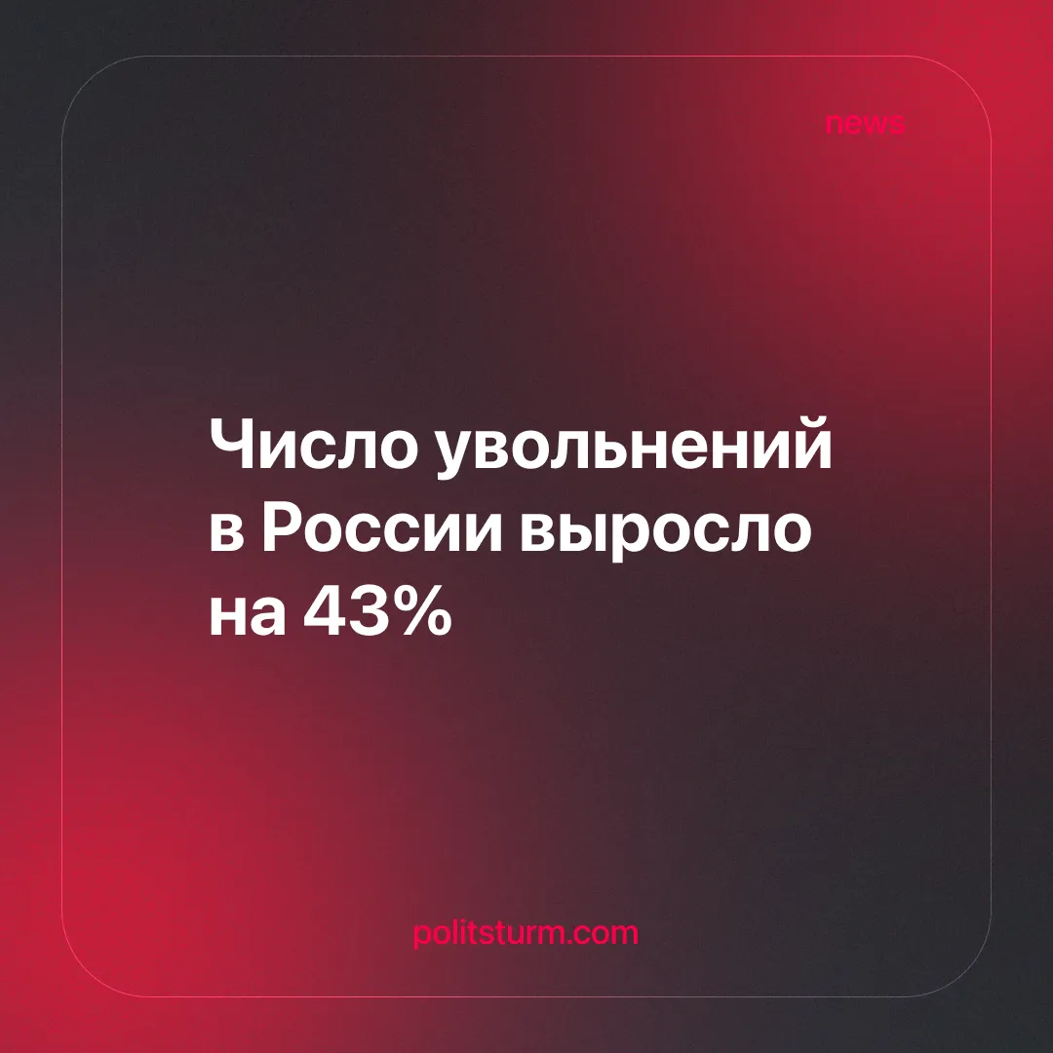

Оригинальная статья
2026-04-30
3 мин. на чтение

Рост планируемых увольнений и сокращение вакансий свидетельствуют о нарастающей стагнации российской экономики, при которой бизнес решает свои проблемы за счёт снижения затрат на труд. Несмотря на разговоры о дефиците кадров, положение работников ухудшается: усиливается конкуренция за рабочие места, давление на зарплаты и эксплуатация. В то же время крупный капитал продолжает наращивать доходы, что подчёркивает углубляющееся социальное неравенство и противоречия существующей экономической системы.
Детали. На 1 апреля 2026 года число планируемых к сокращению работников составило 105 147 человек. В июне прошлого года эта цифра составляла 73 572 человека. Таким образом, за 10 месяцев количество работников, которых работодатели намерены выбросить, выросло на 43%.
► Максимальные сокращения пройдут в Иркутской, Омской областях, Красноярском крае, Москве и Московской области. Они коснутся специалистов из сферы управления финансами и налогообложения, медицинский персонал, сотрудники органов госуправления и местного самоуправления.
► В конце 2025 года организации уже уволили 32 600 человек, что на 12 100 человек больше по сравнению с четвертым кварталом 2024 года. Наблюдается устойчивый рост сокращений наёмных работников не только бюджетной сферы, но и частного сектора.
► Представитель ФНПР Олег Соколов не считает сокращения массовыми. Он связывает их с ростом производительности труда, цифровизацией и развитием искусственного интеллекта. Основными же причинами являются нехватка средств федерального и региональных бюджетов. За прошлый год дефицит составил огромные 1,5 трлн руб.
► Так, по словам профессора Финансового университета Александра Сафонова, на сокращения в частном секторе влияет снижение темпов экономического роста и потребительского спроса. Министр же экономического развития Максим Решетников видит причину экономической стагнации в ограничении бизнеса высокими издержками, рисками и отсутствием инвестиционных возможностей.
Контекст. Российская экономика пребывает в глубокой стагнации, которая по своей сути является проявлением системного кризиса капитализма. Несмотря на это обстоятельство, крупные предприниматели продолжают увеличивать свои капиталы рекордными темпами. Абсолютно противоположное положение складывается у обычных людей, зарабатывающих на жизнь собственным трудом.
► По сравнению с прошлым годом произошло чувствительное сокращение вакансий непосредственно у работодателей и на платформах по поиску работы. К началу 2026 года заметно проявились скрытые проблемы рынка труда. Вместе с растущей конкуренцией за рабочие места усиливается эксплуатация наёмных работников.
► Ранее к проблеме экономики пропагандисты относили дефицит кадров, а главную причину нехватки рабочих рук связывали с убылью населения. По словам экспертов, в 2024 году работников моложе 35 лет стало меньше на 837 тыс. человек. Однако и после этого дефицит рабочих рук никак не улучшил положение наёмных работников.
► Экономисты утверждают: "Если рабочей силы меньше, рынок должен адаптироваться через рост зарплат и инвестиции в автоматизацию". Но реалии рынка таковы, что дешёвый ручной труд продолжает применяться вместо модернизации. Причиной тому становится желание предпринимателей получить сиюминутную прибыль при минимуме затрат. Это приводит к падению общей производительности и усугубляет положение наёмных работников. Таким образом, сама рыночная система ухудшает экономическую ситуацию и ускоряет наступление кризиса.
Важно знать. Постоянно возникающие экономические и политические кризисы мирового масштаба приводят к падению спроса на товары, а значит и падению доходов компаний, к остановке производств. В этой ситуации бизнесмены видят решение проблем в снижении своих издержек, к которым по законам капитализма относится заработная плата. Такая стратегия рано или поздно приведет к дефициту вакансий и масштабным увольнениям трудящихся. Кроме того доходы работников постоянно снижаются из-за инфляции, налогов и отчислений в различные фонды, которые не дают никакой гарантии на обеспеченную спокойную старость.
► Для решения проблем с нехваткой рабочих бизнес использует найм трудовых мигрантов. Поток дешёвой и бесправной рабочей силы выгоден и позволяет предпринимателю сокращать зарплаты трудящихся. Но есть и обратная сторона медали: молодое поколение не желает работать в этих условиях, что только усугубляет проблему нехватки кадров.
► Чиновники и предприниматели создают условия, которые ухудшают жизнь и труд большинства граждан. Своими действиями они пробуждают в народе недовольство и желание сменить экономическую систему, которая набивает карманы только "хозяйчиков", а остальных загоняет в нищету.
► Таким образом, делом недалёкого будущего становится иной хозяйственный уклад. Социалистическое планирование предполагает, что работой должны быть обеспечены все, потому что безработные - непозволительное бремя для экономики. Когда безработица отсутствует, как это было в СССР, наиболее эффективным способом увеличить производительность становится автоматизация и роботизация производства, внедрение наукоёмких технологий.
► С точки зрения рынка, если автоматизацией можно сократить наёмных работников, то их либо увольняют, либо усиленно эксплуатируют. Но при социализме у трудящихся сохраняются рабочие места и высвобождается время для отдыха, учёбы и саморазвития. Это, в свою очередь, способствует воспитанию и образованию в стране квалифицированных кадров, которые необходимы для развития научно-технического прогресса.

Оригинальная статья

